مقدمة تقرير عن السلطان قابوس طيب الله ثراه
يعنبر السلطان قابوس البو سعيدي طيب الله ثراه رمزاً من رموز الاستقرار الذي تشهده عُمان، فقد أرسى خلال فترة حكمه الممتدة لخمسة عقود أسس الدولة القوية المبنية على العلاقات المتينة بدول الجوار ونبذ مظاهر الخلاف، ما خلق أجواء الأمن والأمان، كما عمل على استثمار مقدرات عُمان بالشكل المثالي، مستفيداً من ثرواتها النفطية وطبيعتها الخلّابة في غالبية المناطق لدعم كافة قطاعات الحياة الاقتصادية، وتحقيق نهضة اقتصادية جارت خلاله عُمان التطور المتسارع الذي شهدته دول الخليج العربي منذ اكتشاف النفط فيها، فضلاً عن سياسته التي نأى بها عن التدخل بالخلافات الدولية.
شاهد أيضًا: تقرير عن عمان الموقع ومظاهر السطح pdf جاهز

تقرير عن السلطان قابوس طيب الله ثراه
إنّ السلطان قابوس سياسي راحل عُماني الجنسية، وهو التاسع في الترتيب بين سلاطين عُمان والـ 12 من آل بو سعيد، ممن تجمعت بيده عدة مناصب بجانب ترأسه الدولة وهي: (رئاسة الحكومة - وزارة الدّفاع - وزارتي الماليّة والخارجيّة - حُكم البَنك المركزيّ - القائد الأعلى للجيش والقوات المسلّحة)، يحمل لقب السلطان ويقال له تقديراً جلالة السلطان، على خلاف لقبه القديم "الإمام"، تلقى علوماً عسكرية في المملكة المتحدة التي تخرّج منها كضابط برتبة ملازم ثانِ، وخضع لدورات بالإدارة المحلّية قبل الانخراط بالمجال السياسي بظا حكم والده.
شاهد أيضًا: تقرير عن عمان المناخ والنبات الطبيعي pdf جاهز

نشأة جلالة السلطان قابوس
كان السلطان قابوس الابن الوحيد للسلطان سعيد ابن تَيمور آل بو سعِيدي، ولد في الـ 18 من تشرين الثاني 1940 مـ، اهتم والده بنشأته وعمل على تقوية شخصيته بإكسابها الخبرات عبر زجه بمنابت العلم، فتلقى قابوس مراحل دراسته الأولية والثّانوية في مدينة صلالة، أشرف على تثقيفه فيها مدير المدرسة البو سعيديّة حفيظ الغسّاني الذي بات مستشاره الإعلامي لاحقاً، واصل تعليمه بمدارس سافوك الخاصّة بالمملكة المتحدة، قبل الالتحاق بأكاديمية ساند هيرست الملكيّة لتلقي العلوم العسكرية، وبعد التخرج انضم لكتيبة عسكرية ألمانيّة تدرب بها عملياً 6 أشهر، وبعودته لعُمان خضع لدورات الإدارة المحلية بشؤون تنظيم الدولة، ثم أرسله والده برحلة حول العالم لثلاثة أشهر أطلعه خلالها على أسس السياسية والحكم في عدة دول، واختتم والده خطوات تجهيزه كسلطان عُمات المستقبلي بتعميقه بدراسة أصول الفقه والدين وتاريخ عُمان وثقافتها الخاصة.
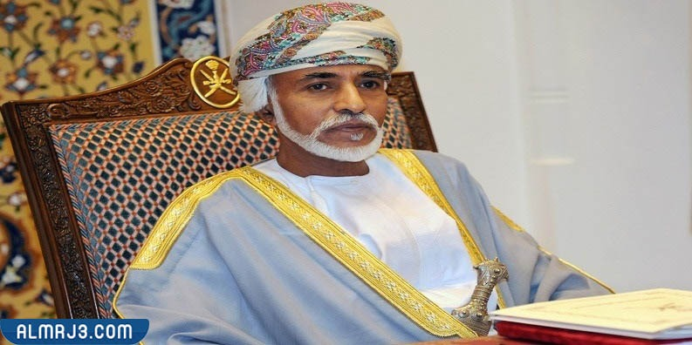

زوجة السلطان قابوس
تزوج السلطان قابوس خلال العام 1976 مـ من ابنة عمّه صاحبة الجلالة نوال ابنة طارق ابن تَيمور البُو سعيديّة من زوجته شوانة ابنة حْمود البُو سعيديّة، وهي شقيقة السلطان هيثم السلطان الحالي، تبلغ من العمر 71 عاماً فهي من مواليد 19 تشرين الثاني 1951 مـ، انفصل الزوجان بعد ثلاثة أعوام من الارتباط دون أن يكون أبناء، ثم ارتبط الوجين من جيد خلال العام 1999 وبقيت في كنفه حتى وفاته.

إنجازات السلطان قابوس طيب الله ثراه
برزت إنجازات السلطان قابوس رحمه الله في كافة قطاعات الدولة ومقوماتها، فتبنى منذ اعتلائه سدة الحكم خطة ممنهجة للنهوض بمؤسسات الدولة مستثمراً مقدراتها وثرواتها الوطنية، فدعم القطاعات كما يأتي:
- قطاع التعليم: فطور القطاع بإشادة المؤسسات التربوية بكافة مناطق السلطنة، وسمح للفتيات بالتعلّم بعدما فصل مدارس البنات عن الذكور منعاً للاختلاط.
- قطاع السياحة: دعم قطاع السياحة لاستثمار مشاهد التاريخ بجلب الزوار ورفد الاقتصاد الوطني، كما لقي دعم من الأمم لإنشاء طريق الحرير الذي لفت الأنظار إليه بحكمته الخاصة.
- قطاع الصحة: أسس المستشفيات ودعمها بالكوادر الوطنية عبر البعثات الدراسية لخارج البلاد.
- قطاع الزراعة: سعى السلطان قابوس لفكرة الاكتفاء الذاتي عبر تشيع العمانيين أصحاب الأراضي الصالحة للزراعة على استثمارها، وقدم التسهيلات للاستثمار مع إتاحة الفرصة للاستفادة من المعدات الحديثة، حتى بات قطاع الزراعة رافداً أساسياً للاقتصاد الوطني..
- قطاع الصناعة: بدأ الاهتمام بالصناعة عبر دعم استخراج البترول لتأمين مصادر الطاقة من خلال مصانع التكرير، كما شجع لقيام صناعات الإسمنت والطوب والمواد الغذائية وغيرها.
- قطاع التجارة: ازدهر هذا القطاع بفضل التطلعات المستقبلية للسلطان قابوس للمنطقة، بعد طرحه فكرة طريق الحرير ودعم الناتج الوطني بتقديم تسهيلات التصدير للتجار.
- قطاع المواصلات: فتم بناء شبكه مواصلات حديثة ربطت أرجاء عُمان، فضلاً عن تأمين مطارات حديثة وموانئ بحرية.
- قطاع السياسة: هو القطاع الذي حظي بالدعم الأكبر، فأسس السلطان قابوس الدستور وإصلاحاته، وبنى مؤسسات الدولة الحكومية، وتبنى نظام سياسي أمّن من خلاله استقرار البلاد.

صفات السلطان قابوس
تحدّث الشّيخ صالح ابن سَليم ابن صَالح الربخي عن مناقي السلطان قابوس منذ توليه السلطة حتى توفاه الله تعالى إليه، فقال عنه ما يلي:
- اعتلى الحكم يافعاً.
- متواضعاً قريباً ممن حوله.
- سويُّ السلوك.
- دمث الأخلاق وسهل الطباع.
- واقعي بالحركة والسلوك.
- كان صادقاً مع نفسه قبل الآخرين.
- يعيش الحياة بطبيعتها بعيداً التلّف والتصنع.
- يحترم الهوية العمانية.
- يعمل بعقلانية وصمت، وكلامه قليل فإذا تحدث أوجز.
- إذا تحدّث أوضح فلغته الوضوح.
- لا يناور بالخطأ.
- رأيه رأي وطن وليس رأياً شخصي.
- حليماً وصبوراً.
- عفواً وصفوحاً.
- لا يحكم على شيء بدون الإمعان.
- سديد الرأي شجاع ومقدام.

وفاة السلطان قابوس طيب الله ثراه
انتقل جلالة السلطان قابوس إلى رحمة الباري في يوم الجمعة الواقع في الـ 10 من يناير / كانون الثاني 2020 مـ، والموافق لـ 14 جمادى الأولى 1441 هـ، إثر معاناة استمرت لأعوام مع المرض العضال "السرطان"، حين الوفاة لم يكن للسلطان وريثاً من صلبه مؤهلاً لاستلام دفة القيادة، وبحسب نص الدستور يصار لاختيار وريث العرش الأقرب في العائلة، ممن لديه الخبرة السياسية الكافية، على أن يتم انتخابه ضمن مجلس العائلة المالكة، لكن بعد الوفاة قرأت وصية الراحل السلطان قابوس التي أوكل بها مجلس العائلة بأمرة مجلس الدفاع بفتح الوصيّة بحضور المجالس السياسية الرفيعة وسياسيين وقضاة رفيعي المستوى ومجلس الشّورى، حيث أعلن أن السلطان أوصى بأن يكون وريث العرش السلطان هيثم ابن طارق ابن تَيمور، الذي تولى سلطاته بشكلٍ مباشر,
شاهد أيضًا: تقرير عن حضارة دلمون pdf جاهز للطباعة

خاتمة تقرير عن السلطان قابوس طيب الله ثراه
رحل السلطان قابوس بعد سبعين عاماً من العطاء، كصاحب أطول فترة حكم عربياً والثالث عالمياً، كان الرجل المقدام والمغوار في الدفاع عن حقوق المواطن العماني، همه الوحيد صون الوطن والزود عن حماه، ومنع الطامعين بخيراته بتدنيس الثرى الطبي بعمان، فضرب بيد من حديد على العابثين واجتث أصول الفساد، فأم دولة عربية فتية مكتفية ذاتياً، وقد رحل لكن ذكراه خالدة بقلوب العمانيين.

